

**tài liệu dự án**

**HỆ THỐNG QUẢN LÝ CHUỖI CÀ PHÊ GIẢI KHÁT - POLYCAFE**



|  |  |
| --- | --- |
| Giảng viên | : Hoàng Thị Hồng |
| Học viên | : K19 |
| Lớp/Kỳ | : SD1906,kì summer |

ssssssssu

FPT POLYTECHNIC

MỤC LỤC

1 Giới thiệu dự án 2

2 Phân tích yêu cầu 2

2.1 Sơ đồ Use Case 2

2.2 Đặc tả yêu cầu hệ thống (SRS) 2

2.2.1 Quản lý nhân viên 2

2.2.2 Quản lý loại sản phẩm 2

2.2.3 Quản lý sản phẩm 2

2.2.4 Quản lý phiếu bán hàng 2

2.2.5 Quản lý thẻ lưu động 3

2.2.6 Lập phiếu bán hàng 3

2.2.7 Quản lý tổng hợp – thống kê 3

2.2.8 Đăng nhập 3

2.2.9 Đổi mật khẩu 3

3 Thiết kế hệ thống 3

3.1 Thiết kế tổng thể 4

3.1.1 Sơ đồ triển khai (Deploy Diagram) 4

3.1.2 Sơ đồ tổ chức của ứng dụng 4

3.1.3 Mô hình công nghệ 5

3.2 Thiết kế UI (giao diện) và Controller (tương tác) 6

3.2.1 Thiết kế các chức năng dùng chung 6

3.2.2 Thiết kế các chức năng dành cho nhân viên bán hàng 7

3.2.3 Thiết kế các chức năng dành cho nhân viên quản lý 7

3.3 Thiết kế dữ liệu 8

3.3.1 Thiết kế ERD 8

# Giới thiệu dự án

* *Giới thiệu về tình trạng, nhu cầu hiện tại, lý do cần có dự án*
* *Đưa các các yêu cầu, chức năng cần có của dự án*

*Phát triển một ứng dụng giúp quản lý toàn diện các hoạt động trong thư viện như: quản lý sách, độc giả, tài khoản người dùng, mượn - trả sách và thống kê báo cáo. Ứng dụng hướng đến việc* ***tự động hóa quy trình****,* ***tiết kiệm thời gian****,* ***nâng cao hiệu quả quản lý*** *và* ***hạn chế sai sót*** *khi làm việc thủ công.*

# Phân tích yêu cầu

* *Tiến hành phân tích yêu cầu theo các bước sau đây*

***Quản lý Sách:***

*Nhập mã sách (tự động tăng theo dạng “S001”, “S002”…)*

*Thêm, sửa, xóa thông tin sách: tên sách, tác giả, năm xuất bản, nhà xuất bản, thể loại*

*Tìm kiếm sách theo tên, tác giả hoặc thể loại*

***Quản lý Tài khoản:***

*Thêm, sửa, xóa tài khoản người dùng (Admin)*

*Đăng nhập hệ thống bằng tài khoản và mật khẩu*

*Kiểm tra tính hợp lệ của thông tin đăng nhập*

***Quản lý Độc giả:***

*Nhập mã độc giả, tên độc giả*

*Quản lý danh hiệu (ví dụ: “Thành viên Vàng”), lượt yêu thích*

*Cho phép tìm kiếm, cập nhật hoặc xóa độc giả*

***Quản lý Mượn/Trả sách:***

*Ghi nhận việc mượn sách: mã sách, tên sách, số lượng mượn, ngày mượn, ngày trả, mã độc giả*

*Tính toán số lượng còn lại của sách*

*Thống kê sách đang mượn, sách quá hạn*

***Báo cáo – Thống kê:***

*Hiển thị tổng số:*

*Tài khoản đang hoạt động*

*Độc giả đang đăng ký*

*Lượt mượn sách hiện tại*

***2. Yêu cầu phi chức năng***

*🧩* ***Tính dễ sử dụng****: Giao diện thân thiện với người dùng (UI trực quan bằng WinForms).*

*🔐* ***Tính bảo mật****: Yêu cầu đăng nhập để vào hệ thống quản trị.*

*⚡* ***Tốc độ xử lý****: Truy vấn nhanh chóng khi thao tác với cơ sở dữ liệu.*

*📦* ***Dữ liệu ổn định****: Sử dụng cơ sở dữ liệu SQL Server và LINQ to SQL để xử lý.*

***3. Yêu cầu người dùng***

***Người dùng chính****: Thủ thư hoặc quản trị viên thư viện.*

***Mức độ thao tác****: Không cần biết lập trình, chỉ cần hiểu quy trình thư viện.*

***4. Ràng buộc hệ thống***

*Ứng dụng chỉ chạy trên máy tính cài đặt Windows (WinForms).*

*Cơ sở dữ liệu lưu trữ cục bộ hoặc trên mạng nội bộ (nếu có).*

*Không hỗ trợ mượn trả tự động bằng mã vạch (nâng cấp sau).*

## Sơ đồ Use Case

* *Vẽ sơ đồ use case để phác họa phạm vị của ứng dụng cũng như vai trò sử dụng. Nên chia nhiều mức để tránh rối sơ đồ*
* A diagram of a model

  AI-generated content may be incorrect.

## Đặc tả yêu cầu hệ thống (SRS)

* *Hãy mô tả một cách cụ thể từng chức năng trong sơ đồ use case. Mỗi chức năng cần mô tả những vấn đề sau:*
  + *Làm công việc gì. Mục đích*
  + *Dữ liệu liên quan: cần thiết để chức năng hoạt động được*
  + *Đối tượng sử dụng*

***Giới thiệu***

***Tên hệ thống****: Hệ thống Quản lý Thư viện*

***Mục tiêu****: Xây dựng một phần mềm giúp tự động hóa quá trình quản lý sách, độc giả, mượn/trả sách và thống kê, thay thế việc ghi chép thủ công.*

***Người sử dụng****: Thủ thư, nhân viên thư viện, cán bộ quản lý thư viện.*

***Chức năng hệ thống***

***2.1. Quản lý sách***

*Mã sách tự sinh theo định dạng: S001, S002, ...*

*Các thông tin được lưu trữ: Tên sách, Tác giả, Năm xuất bản, NXB, Thể loại.*

*Cho phép thêm, sửa, xóa và tìm kiếm sách theo từ khóa.*

***2.2. Quản lý tài khoản***

*Cho phép người quản trị tạo, sửa, xóa tài khoản.*

*Đăng nhập hệ thống với tài khoản và mật khẩu hợp lệ.*

*Bảo vệ bằng xác thực đăng nhập.*

***2.3. Quản lý độc giả***

*Lưu trữ thông tin: Mã độc giả, Tên, Danh hiệu (Thành viên, VIP, Vàng...), Lượt yêu thích.*

*Cho phép thêm mới, cập nhật, xóa và tìm kiếm độc giả.*

***2.4. Quản lý mượn – trả sách***

*Nhập dữ liệu: Mã sách, Tên sách, Thể loại, Số lượng mượn, Ngày mượn, Ngày trả, Mã độc giả.*

*Theo dõi tình trạng sách (đang mượn/trả).*

*Cảnh báo khi sách mượn quá hạn.*

***2.5. Thống kê và báo cáo***

*Tổng số tài khoản đang hoạt động*

*Tổng số độc giả đăng ký*

*Tổng lượt mượn sách hiện tại*

*Giao diện báo cáo dễ nhìn, trực quan.*

***3. Giao diện người dùng***

*Phát triển bằng WinForms (C#)*

*Giao diện có Menu, Tab và các Button chức năng*

*Giao diện hiển thị danh sách bằng ListView, DataGridView*

*Có thông báo khi thao tác thành công/thất bại*

***4. Yêu cầu bảo mật***

*Chỉ người quản trị được quyền truy cập chức năng thêm/xóa tài khoản*

*Tài khoản phải đăng nhập đúng mới vào được hệ thống*

### Quản lý nhân viên

* **Mô tả chức năng:**

Chức năng quản lý nhân viên được sử dụng để quản lý thông tin nhân viên. Yêu cầu của chức năng này là liệt kê danh sách nhân viên, xem thông tin chi tiết của mỗi nhân viên, thêm nhân viên mới, cập nhật thông tin hoặc xóa nhân viên đã tồn tài.

* **Dữliệu liên quan:**
* Thông tin của mỗi nhân viên gồm: mã nhân viên, họ và tên, mật khẩu đăng nhập, vai trò của nhân viên (gồm nhân viên bán hàng và quản lý).
* **Đối tượng sử dụng:**

Sau khi đăng nhập thì nhân viên quản lý mới có thể sử dụng chức năng này.

### Quản lý loại sản phẩm

…

### Quản lý sản phẩm

…

### Quản lý phiếu bán hàng

…

### Quản lý thẻ lưu động

…

### Lập phiếu bán hàng

…

### Quản lý tổng hợp – thống kê

* **Mô tả chức năng:**

Chức năng tổng hợp – thống kê được sử dụng để tổng hợp hoặc thống kê dữ liệu của quán. Yêu cầu của chức năng này là:

+ Thống kê doanh thu theo loại sản phẩm trong mốc thời gian được chọn

+ Thống kê doanh thu theo nhân viên trong mộc thời gian được chọn

* **Dữ liệu liên quan:**

+ Danh sách các sản phẩm và doanh thu của từng sản phẩm theo loại sản phẩm được chọn cùng với mốc thời gian đặt ra.

+ Danh sách số lượng phiếu bán hàng, số ly nước đã bán ra và doanh thu của nhân viên được chọn cùng với mốc thời gian đặt ra.

* **Đối tượng sử dụng:**

Sau khi đăng nhập chỉ có trưởng phòng mới sử dụng được.

### Đăng nhập

…

### Đổi mật khẩu

…

# Thiết kế hệ thống

* *Dựa vào tài liệu đã phân tích ở mục 2 để phác thảo:*
  + *Mô hình công nghệ, sơ đồ tổ chức và triển khai*
  + *Giao diện*
  + *Thực thể*
  + *Các lớp tiện ích*

## Thiết kế tổng thể

### Sơ đồ triển khai (Deploy Diagram)

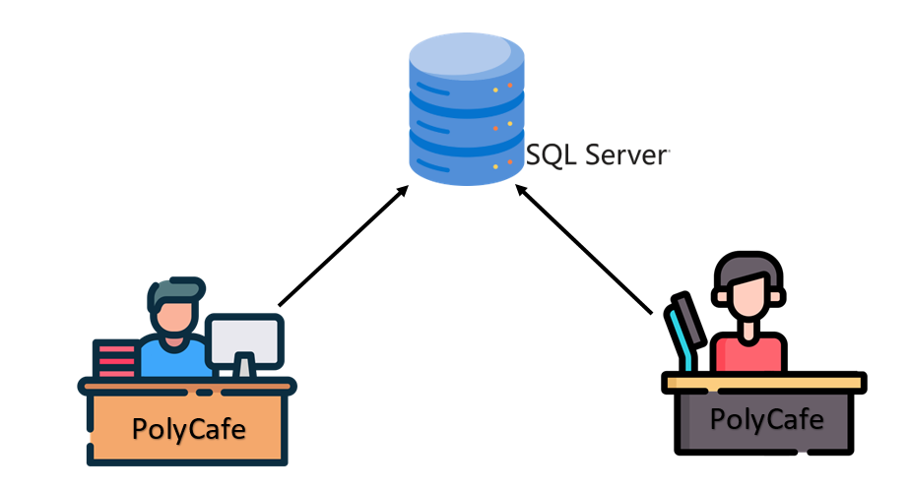

### Sơ đồ tổ chức của ứng dụng

* *Phác thảo sơ đồ liên kết giữa các giao diện chức năng trong ứng dụng*

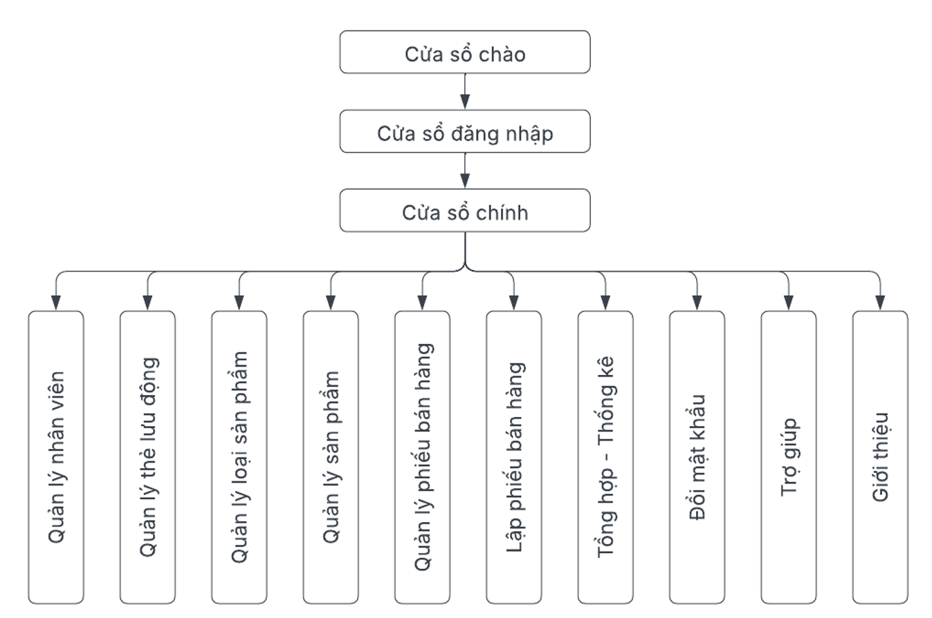

* *Mô tả sơ đồ*

### Mô hình công nghệ

* *Phác thảo mô hình công nghệ ứng dụng của hệ thống phần mềm. Giải thích rõ các thành phần trong mô hình*

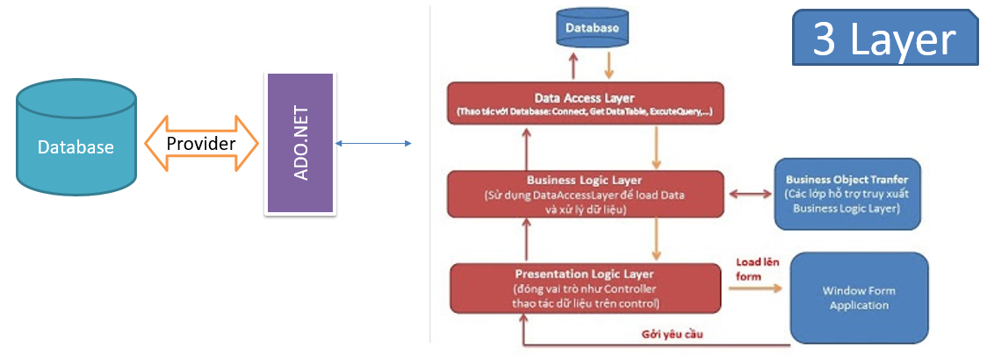

## Thiết kế UI (giao diện) và Controller (tương tác)

### Thiết kế các chức năng dùng chung

#### Cửa sổ đăng nhập

* Phác thảo giao diện

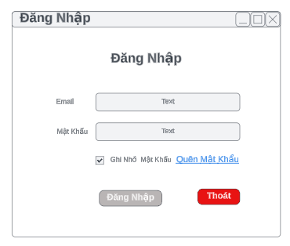

* Mô tả hoạt động

|  |  |  |  |
| --- | --- | --- | --- |
| **TT** | **Điều khiển** | **Sự kiện** | **Mô tả hoạt động** |
| 1 | Form | Initialize | Hiển thị cửa sổ, khởi tạo các thành phần con |
| 2 | [Đăng nhập] | Click | Kiểm tra đăng nhập |
| 3 | [Thoát] | Click | Thoát ứng dụng |

#### Cửa số chính

* Phác thảo giao diện

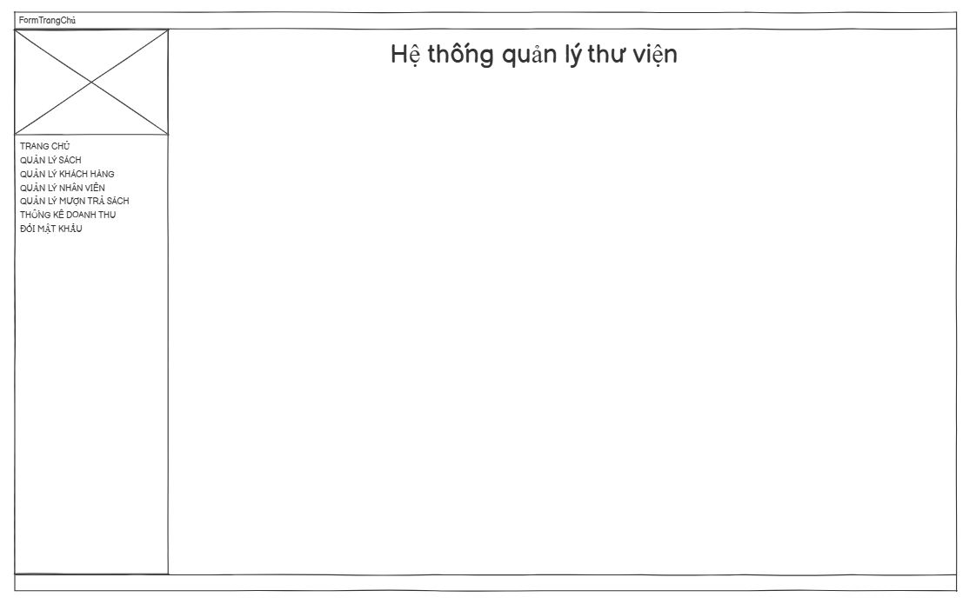

* Mô tả hoạt động

|  |  |  |  |
| --- | --- | --- | --- |
| **TT** | **Điều khiển** | **Sự kiện** | **Mô tả hoạt động** |
| 1 | Giao diện | click | Thanh menu chứa các chức năng chính dành cho người dùng. |
| 2 | Hoạt động | click | Hiển thị các chức năng của cửa sổ tương ứng với menu người dùng chọn. |

#### Cửa sổ chờ

* Phác thảo giao diện

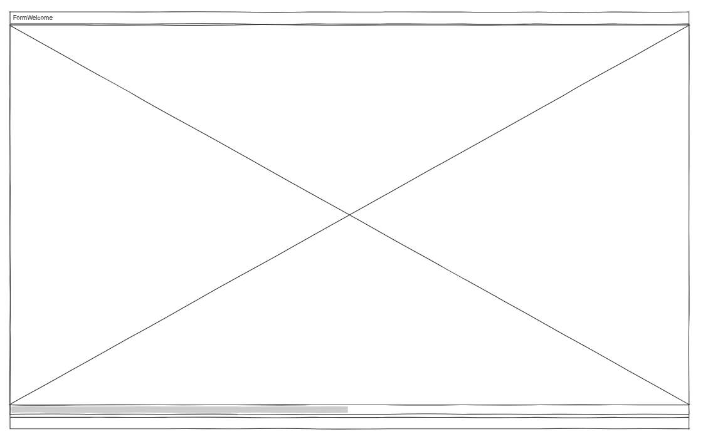

* Mô tả hoạt động

|  |  |  |  |
| --- | --- | --- | --- |
| **TT** | **Điều khiển** | **Sự kiện** | **Mô tả hoạt động** |
| 1 | Hiển thị khi tải dữ liệu hoặc xử lý tác vụ. | Click | Chỉ hiển thị khi cần tải dữ liệu. |
| 2 |  |  |  |

#### Cửa số đổi mật khẩu

* Phác thảo giao diện
* Mô tả hoạt động

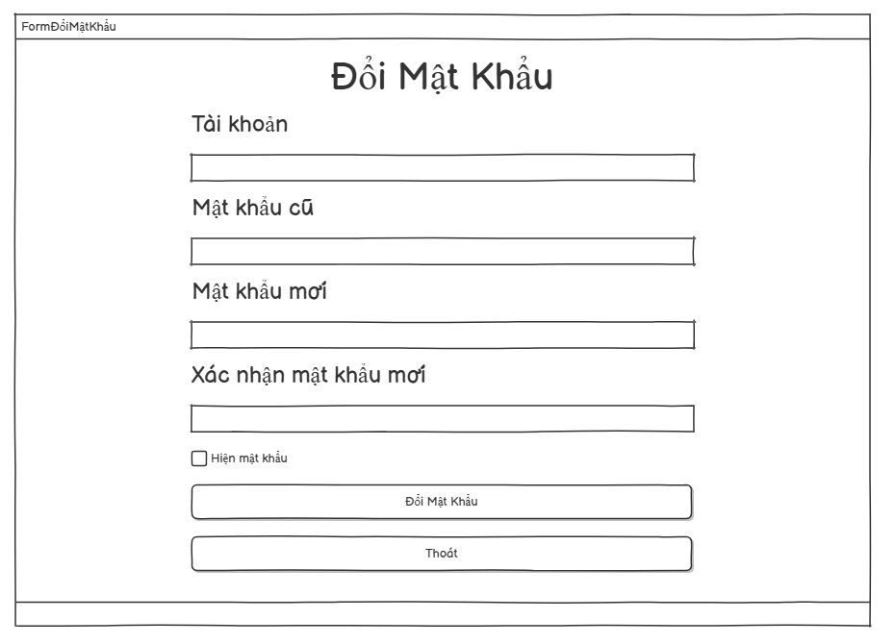

|  |  |  |  |
| --- | --- | --- | --- |
| **TT** | **Điều khiển** | **Sự kiện** | **Mô tả hoạt động** |
| 1 | Form | Load | Hiển thị giao diện đổi mật khẩu |
| 2 | txtOldPassword | Leave | Kiểm tra mật khẩu cũ hợp lệ chưa |
| 3 | txtNewPassword | TextChanged | Kiểm tra độ mạnh mật khẩu mới (tuỳ chọn) |
| 4 | txtConfirmPassword | TextChanged | Kiểm tra khớp với mật khẩu mới |
| 5 | btnChange | Click | Nếu hợp lệ → cập nhật mật khẩu mới |
| 6 | btnCancel | Click | Đóng form đổi mật khẩu |

### Thiết kế các chức năng dành cho nhân viên bán hàng

#### Cửa sổ Bán hàng

* Phác thảo giao diện
* Mô tả hoạt động

|  |  |  |  |
| --- | --- | --- | --- |
| **TT** | **Điều khiển** | **Sự kiện** | **Mô tả hoạt động** |
| 1 | …. |  |  |
| 2 |  |  |  |

#### Cửa sổ Tạo phiếu bán hàng

* Phác thảo giao diện
* Mô tả hoạt động

|  |  |  |  |
| --- | --- | --- | --- |
| **TT** | **Điều khiển** | **Sự kiện** | **Mô tả hoạt động** |
| 1 | …. |  |  |
| 2 |  |  |  |

#### Cửa sổ Cập nhật phiếu bán hàng

* Phác thảo giao diện
* Mô tả hoạt động

|  |  |  |  |
| --- | --- | --- | --- |
| **TT** | **Điều khiển** | **Sự kiện** | **Mô tả hoạt động** |
| 1 | …. |  |  |
| 2 |  |  |  |

### Thiết kế các chức năng dành cho nhân viên quản lý

#### Cửa sổ Quản lý nhân viên

* Phác thảo giao diện
* Mô tả hoạt động

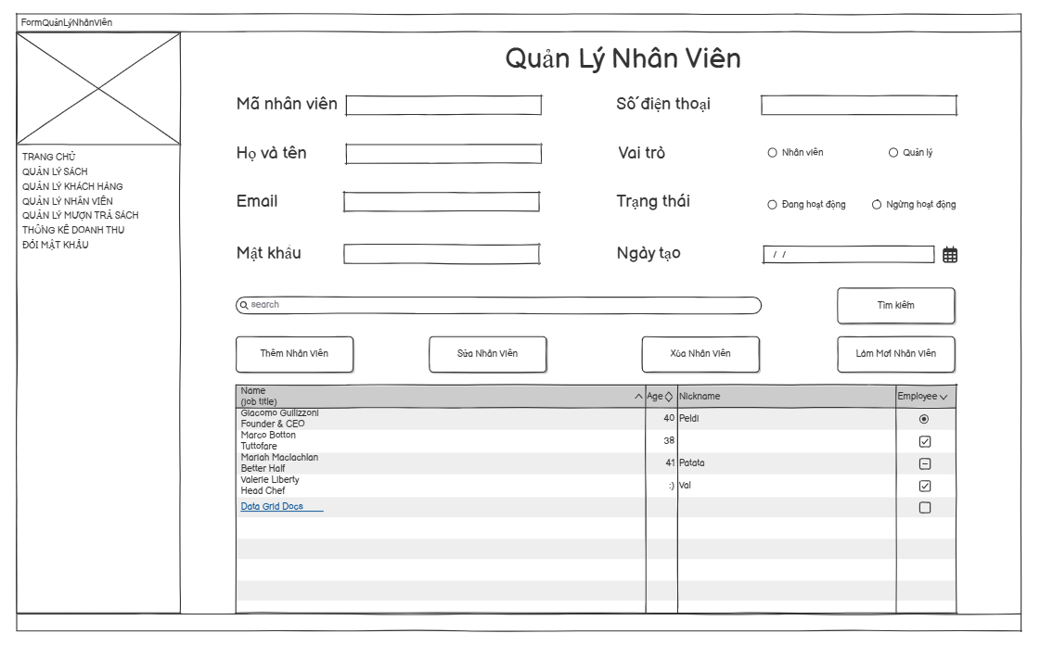

|  |  |  |  |
| --- | --- | --- | --- |
| **TT** | **Điều khiển** | **Sự kiện** | **Mô tả hoạt động** |
| 1 | Form | Load | Hiển thị danh sách nhân viên từ DB |
| 2 | dgvNhanVien | CellClick | Chọn nhân viên để sửa/xóa thông tin |
| 3 | btnThem | Click | Mở form thêm nhân viên mới |
| 4 | btnSua | Click | Sửa thông tin nhân viên được chọn |
| 5 | btnXoa | Click | Xóa nhân viên khỏi danh sách |
| 6 | btnTimKiem | Click | Tìm kiếm theo tên hoặc mã |

#### Cửa sổ Quản lý khách hàng

* Phác thảo giao diện
* Mô tả hoạt động

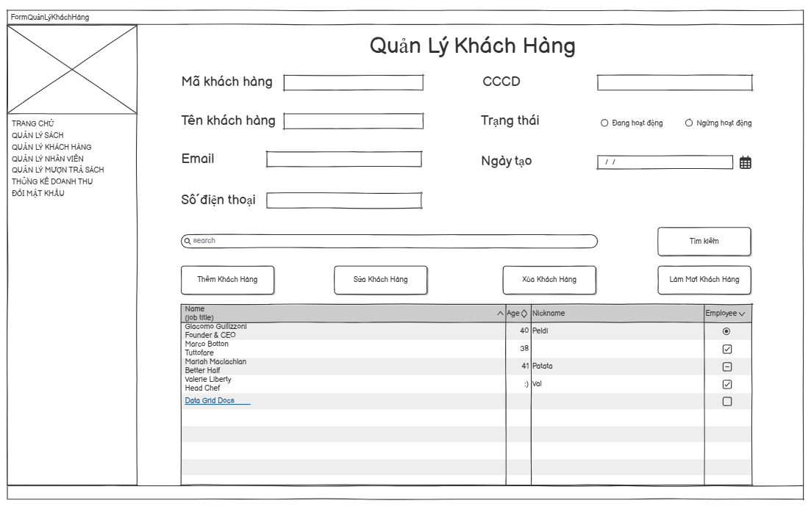

|  |  |  |  |
| --- | --- | --- | --- |
| **TT** | **Điều khiển** | **Sự kiện** | **Mô tả hoạt động** |
| 1 | Form | Load | Hiển thị danh sách khách hàng từ cơ sở dữ liệu |
| 2 | dgvKhachHang | CellClick | Chọn khách hàng để xem hoặc chỉnh sửa |
| 3 | btnThem | Click | Mở form nhập thông tin khách hàng mới |
| 4 | btnSua | Click | Cập nhật thông tin khách hàng được chọn |
| 5 | btnXoa | Click | Xóa khách hàng khỏi hệ thống |
| 6 | btnTimKiem | Click | Tìm kiếm khách hàng trêni hệ thống |
| 7 | btnLamMoi | Click | Làm mới khách hàng trên hệ thống |

#### Cửa sổ Quản lý sách

* Phác thảo giao diện
* Mô tả hoạt động

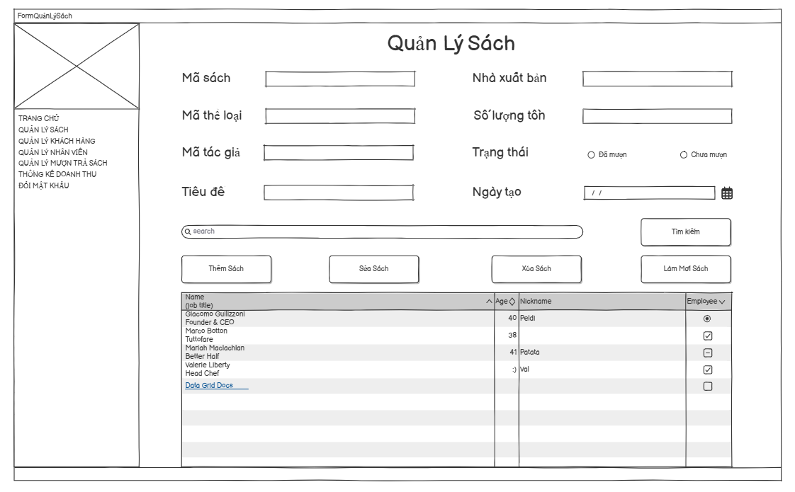

|  |  |  |  |
| --- | --- | --- | --- |
| **TT** | **Điều khiển** | **Sự kiện** | **Mô tả hoạt động** |
| 1 | Form | Load | Hiển thị danh sách sách/sản phẩm từ cơ sở dữ liệu |
| 2 | dgvSach | CellClick | Chọn sách để sửa hoặc xóa |
| 3 | btnThem | Click | Thêm sách mới với các trường: tên, tác giả, NXB, thể loại.. |
| 4 | btnSua | Click | Cập nhật thông tin sách đã chọn |
| 5 | btnXoa | Click | Xóa sách đã chọn khỏi hệ thống |
| 6 | txtTimKiem | TextChanged | Tìm kiếm theo tên sách, tác giả hoặc thể loại |
| 7 | cboTheLoai | SelectedIndexChanged | Lọc danh sách sách theo thể loại |

#### Cửa sổ Quản lý Phiếu bán hàng

* Phác thảo giao diện
* Mô tả hoạt động

|  |  |  |  |
| --- | --- | --- | --- |
| **TT** | **Điều khiển** | **Sự kiện** | **Mô tả hoạt động** |
| 1 | …. |  |  |
| 2 |  |  |  |

#### Cửa sổ Quản lý Tài khoản

* Phác thảo giao diện
* Mô tả hoạt động

|  |  |  |  |
| --- | --- | --- | --- |
| **TT** | **Điều khiển** | **Sự kiện** | **Mô tả hoạt động** |
| 1 | …. |  |  |
| 2 |  |  |  |

#### Cửa sổ Thống kê

* Phác thảo giao diện

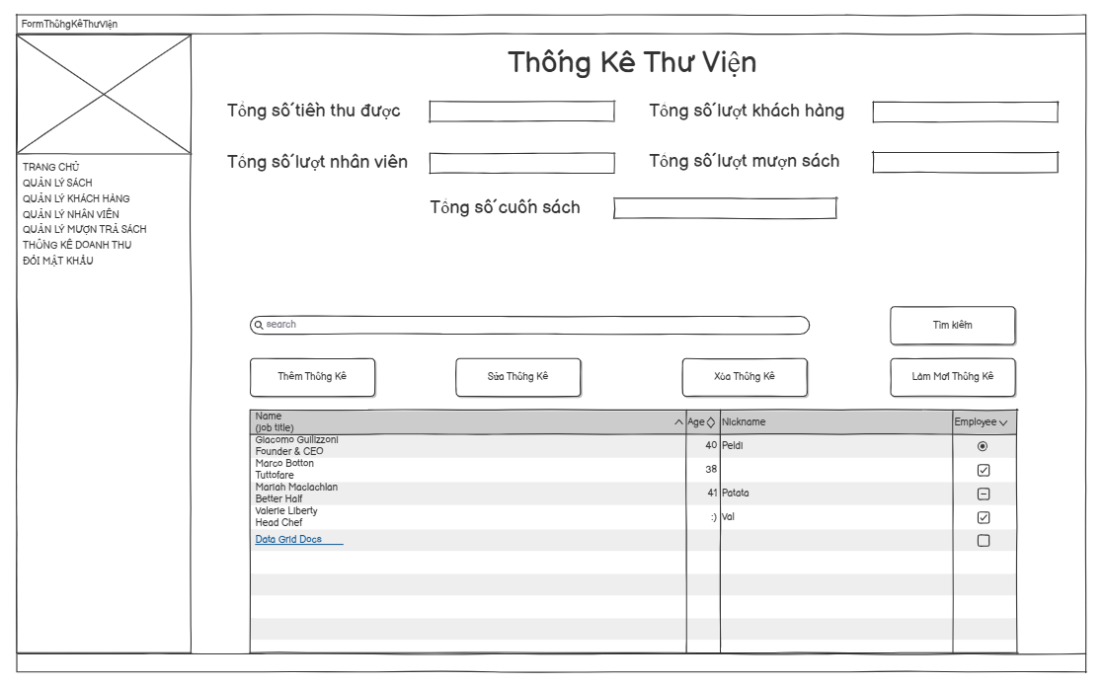

* Mô tả hoạt động

|  |  |  |  |
| --- | --- | --- | --- |
| **TT** | **Điều khiển** | **Sự kiện** | **Mô tả hoạt động** |
| 1 | Form | Load | Mặc định hiển thị thống kê trong ngày |
| 2 | dtpTuNgay, dtpDenNgay | ValueChanged | Cập nhật lại dữ liệu theo mốc thời gian |
| 3 | cboTieuChi | SelectedIndexChanged | Chọn kiểu thống kê: theo sản phẩm, theo nhân viên |
| 4 | btnXem | Click | Hiển thị biểu đồ và bảng dữ liệu |

## Thiết kế dữ liệu

### Thiết kế ERD

* *Vẽ sơ đồ thể hiện mối quan hệ giữa các thực thể. Nên chia thành 2 mức (tổng quát và chi tiết) để dễ đọc, dễ hiểu.*

